|  |  |  |  |  |
| --- | --- | --- | --- | --- |
| EMB00004e70326a | | **데이터융복합∙소비자리서치 전문 연구기관**  **컨슈머인사이트 보도자료**  **(Contents Report '24-03)** | | |
| 기관 | 컨슈머인사이트 | | 이메일 | parkkh@consumerinsight.kr |
| 문의 | 박경희 본부장 | | 연락처 | 02) 6004-7619 |
| 배포일 | 2024년 5월 14일(화) 배포 | | 매수 | 4매 |

|  |  |  |  |
| --- | --- | --- | --- |
|  | **<기생수: 더 그레이>, 4월 론칭 콘텐츠 중 시청률 1위**  **컨슈머인사이트 'OTT K-오리지널 콘텐츠 초기 시청자 평가’_5월 1주 조사** | |  |
|  | | * **인지율 79%, 시청경험률 41%로 4개 콘텐츠 중 단연 1위** * **<종말의 바보> <지배종> 등 다른 드라마에 크게 앞서** * **유명 만화 오리지널 콘텐츠답게 시청 이유로 ‘원작’ 꼽혀** * **시청자 만족도에서는 유일한 예능인 <여고추리반3> 선두** |  |

○ 4월 한달간 OTT에서 론칭된 K오리지널 콘텐츠 중 <기생수: 더 그레이> 시청경험률이 압도적인 1위였다. 시청자 만족도에서는 유일한 예능 콘텐츠인 <여고추리반3>이 <기생수: 더 그레이>를 소폭 앞지르고 1위를 차지했다.

□ 컨슈머인사이트가 수행하는 ‘OTT K오리지널 콘텐츠 초기 시청자 평가(매월 1, 3주 전국 20~59세 남녀 OTT 이용자 500명 대상)’에서 OTT에서 론칭한 콘텐츠에 대한 시청자의 인지율, 시청경험률, 시청·비시청 이유, 만족도, 만족·불만족 이유, 론칭 예정 콘텐츠에 대한 시청의향률, 시청의향·비의향 이유 등을 조사해 이를 비교 평가하고 있다. 이 리포트는 지난 4월 중 OTT에서 론칭한 콘텐츠 4편, 5월 론칭 예정인 콘텐츠 4편을 대상으로 한 5월 1주 조사(3~7일) 결과다.

■ **넷플릭스 콘텐츠가 시청경험률 1, 2위 차지**

○ 시청경험률은 <기생수: 더 그레이>가 41%로 가장 높았다. 전체 OTT 이용자 5명 중 2명이 본 셈이다. 이어 <종말의 바보>(16%), <여고추리반3>(15%), <지배종>(13%) 순이었다**[그림]**. 4편 중 넷플릭스 콘텐츠가 2편으로 시청경험률 1, 2위를 차지했고, 티빙과 디즈니플러스가 각 1편씩이었다.

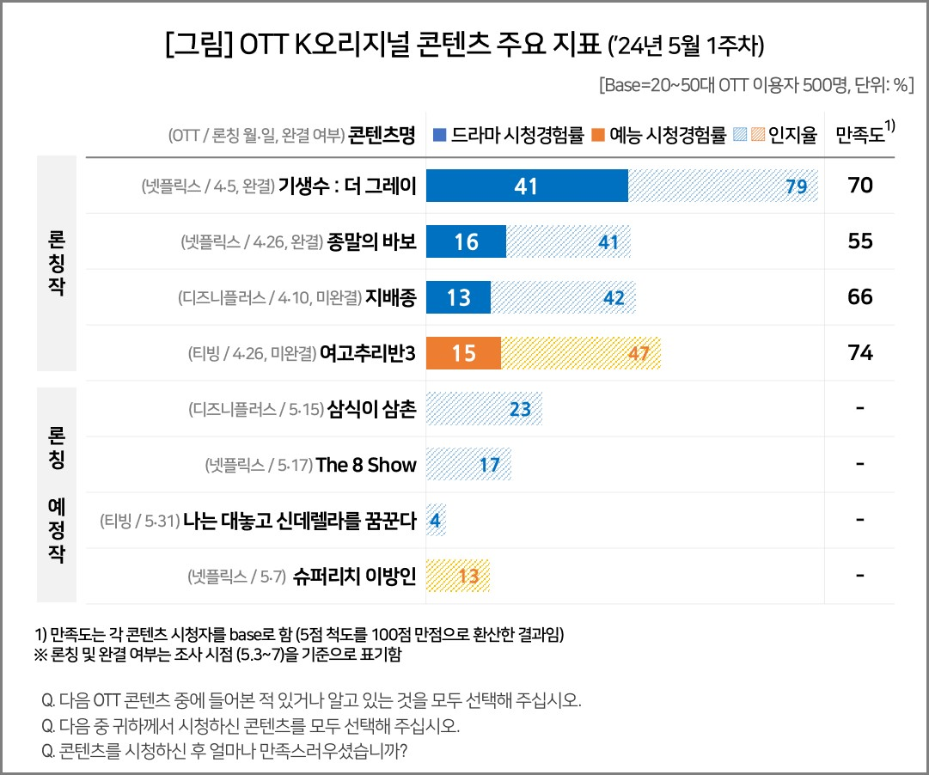

○ 시청경험률 1위 <기생수: 더 그레이>는 시청자 인지율에서도 79%로 단연 선두였다. 40%대 시청경험률을 감안하면 <기생수: 더 그레이>를 알고 있는 시청자 절반이 한 번 이상 시청한 것이다. 나머지 3편이 모두 3명 중 1명꼴인 데 비해 훨씬 강한 시청자 유인력을 보여 줬다. 이는 2월 론칭작인 <살인자o난감> 평가 결과와도 비슷한데(참고. [“시청률 ‘살인자ㅇ난감’...만족도 ‘킬러들의 쇼핑몰’ 1위”](https://www.consumerinsight.co.kr/voc_view.aspx?no=3511&id=pr15_list&PageNo=1&schFlag=0)), 여성(36%) 대비 남성(47%)의 시청경험률이 높고 남성 중에서는 40대(52%), 50대(56%)가 높다는 점도 유사했다.

○ <기생수 : 더 그레이>의 주 시청 이유는 '유명한 원작(44%)', '스토리(38%)', '예고편(35%)' 순으로, 1988년 만화를 원작으로 애니메이션, 실사 영화 등으로 각색되며 전 연령층에서 인지도를 쌓아 온 영향이 컸다. 시청경험자의 만족도 평가는 70점(5점 척도 응답을 100점 만점 환산)으로, 예능 장르인 <여고추리반3>에 다소 밀렸다. 주요 만족 요인은 '소재(44%)', '빠른 전개 속도(40%)', '연출∙편집(36%)'이 꼽혔다.

■ **5월 론칭 예정작 중에는 <삼식이 삼촌> 인지율 높아**

○ 2위 <종말의 바보>는 론칭 시점(4월 26일)과 조사 일정이 촉박했던 때문인지 시청경험률(16%)이 높지 않고 다른 콘텐츠와 차이도 별로 없었다. 주 시청 이유는 '출연배우(43%)'였지만 비시청 이유는 '내용을 잘 몰라서(20%)', '주변에 본 사람이 없어서(17%)'였던 것을 보면 사전 홍보가 미흡했던 것으로 풀이된다. 시청자 만족도는 55점으로, 3월 4주차 조사 결과 만족도 하위권을 기록했던 <로기완(60점)>, <닭강정(61점)>보다 낮은 수준이다. '느린 전개 속도(37%)', '무거운 분위기(24%)'가 주 불만 이유로 지적됐다.

○<여고추리반3>는 4편 중 유일한 예능임에도 시청경험률(15%)에서 선전했고 인지율(47%)도 비교적 높았다. '이전 시즌을 재미있게 봐서(51%)’, '평소 좋아하는 장르라서(45%)', '소재가 마음에 들어서(39%)' 시청했다는 응답이 많았다. 만족도는 74점으로 <기생수: 더 그레이(70점)>를 제치고 1위를 기록했다. '소재가 흥미로워서(62%)', '출연진 간 케미가 좋아서(49%)' '킬링타임용으로 보기 좋아서(46%)'가 주요 만족 이유로 꼽혔다.

○ <지배종>은 매주 2회차씩 공개해 지난 8일 완결됐으나, 직전 조사(4월 3주차) 대비 인지율과 시청경험률 변화가 거의 없었다. 시청경험률(13%)이 가장 낮았던 이유는 '해당 OTT 이용 안해서(29%)'와 '내용을 잘 몰라서(15%)'로, OTT(디즈니플러스) 이용률과 홍보의 열세 때문임을 알 수 있다.

○ 이밖에 5월 론칭 예정 콘텐츠의 인지율은 대체로 낮았다. 15일 첫 방영 예정인 <삼식이 삼촌>이 23%였으며 <The 8 Show>(17%), <슈퍼리치 이방인>(13%)은 10%대에 그쳤다.

|  |
| --- |
| 컨슈머인사이트는 **비대면조사**에 **효율적**인 대규모 온라인패널을 통해 자동차, 이동통신, 쇼핑/유통, 관광/여행, 금융 등 다양한 산업에서 요구되는 전문적이고 과학적인 리서치 서비스를 제공하고 있습니다. **다양한 빅데이터**를 **패널 리서치 데이터**와 **융복합 연계**하여 데이터의 가치를 높이고 이를 다양한 산업에 적용하는 데 집중하고 있습니다. 특히 최근에는 **100% 모바일 기반**으로 **전국민 표본 대표성**을 가진 **조사 플랫폼 '국대패널'**을 **론칭**하고 **조사업계 누구나 사용할 수 있도록 개방**했습니다. |

이 리포트는 컨슈머인사이트의 'OTT K오리지널 콘텐츠 초기 시청자 평가'를 바탕으로 한다. 조사는 컨슈머인사이트의 86만 IBP(Invitation Based Panel)를 표본틀로 월 2회(매월 1, 3주 회당 표본 규모 500명) 실시하며 OTT K오리지널 콘텐츠에 대한 초기 시청자 반응 전반을 조사 범위로 한다. 표본추출은 성·연령을 균등 할당하여, 모바일과 PC를 이용한 온라인 조사로 진행됐다.

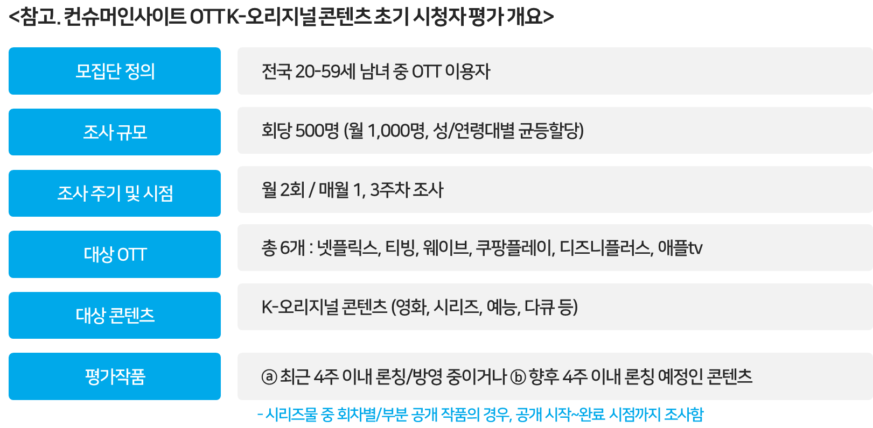

----------------------------------------------------------------------------------------------------------------------

Copyright ⓒ Consumer Insight. All rights reserved. 이 자료의 저작권은 컨슈머인사이트에 있으며 보도 이외의 상업적 목적으로 사용할 수 없습니다.

|  |  |  |
| --- | --- | --- |
| **For-more-Information** | | |
| 박경희 본부장 | parkkh@consumerinsight.kr | 02)6004-7619 |
| 박지영 팀장 | parkjy@consumerinsight.kr | 02)6004-7629 |
| 전유진 연구원 | jeonyj@consumerinsight.kr | 02)6004-7656 |